Doula Walid
Jean-Marie Jamal
Labat Kaxandra
Oudjedi Thanina

CLAWS MAIL


Sommaire
CLAWS MAIL 1
Choix du bug/feature 2
Résolution du bug/feature 4
Recherche de solutions 4
Démarches suivies afin de résoudre le bug 4

Décrivez tout d'abord en détail la tâche à résoudre (bug ou feature), puis comment vous l'avez résolue (ou comment vous avez tenté de la résoudre). Détaillez les différentes étapes de ce travail, y compris celles qui n'ont pas abouti (même si vous avez réussi à résoudre la tâche).

Choix du bug/feature

En explorant toutes les fonctionnalités de Claws Mail 3.15.1, qui est la dernière version en date, nous sommes tombés sur une option « Actions » qui, lorsque l’on passe la souris dessus, par défaut, un rectangle noir et vide est affiché. (Outils > Actions)
La fonctionnalité des actions est un moyen pour l’utilisateur d’exécuter des commandes externes depuis Claws Mail. Il est par exemple possible de manipuler physiquement ou graphiquement (vue du message, fenêtre de composition) les messages ou une de leurs parties.

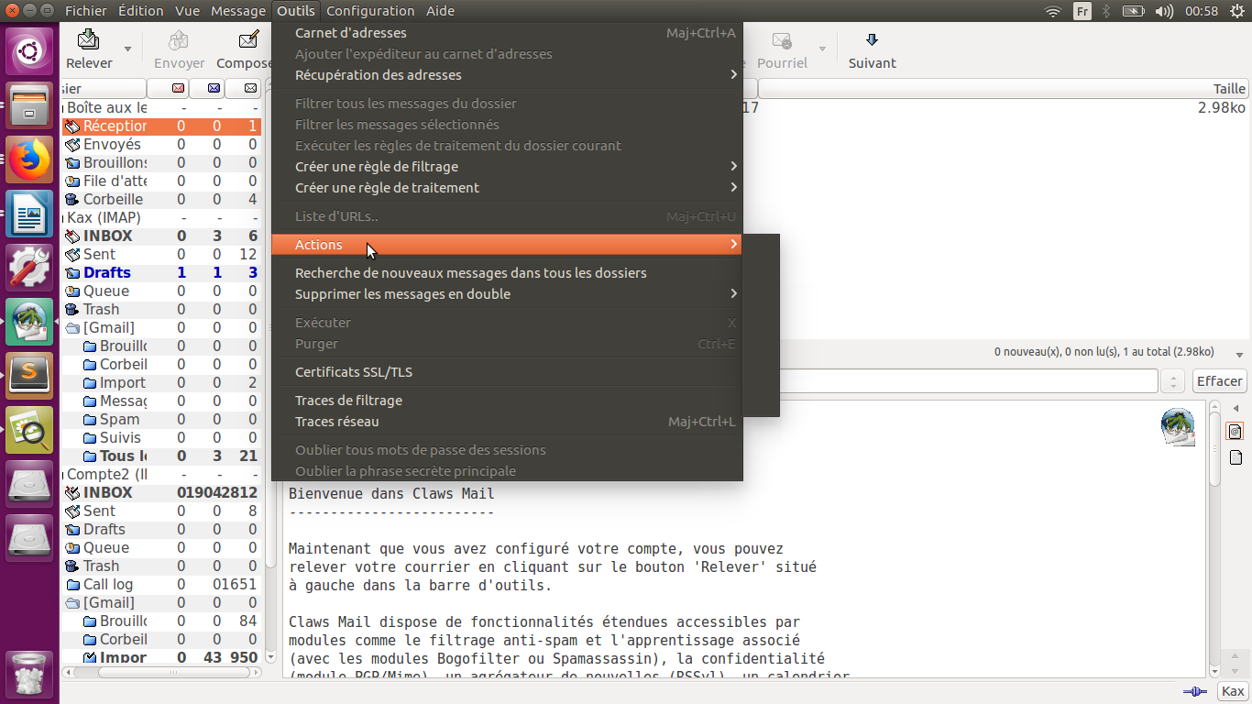

Pour savoir d’où provient ce rectangle vide, nous avons explorer le reste des fonctionnalités, nous sommes allés dans Configuration > Actions.. et nous avons pu voir que l’on pouvait configurer les actions en y rajoutant un nom du menu et une commande et qu’il était possible de choisir entre le fait que ce soit une commande externe ou un filtre d’action.
Nous avons fait un test en rentrant « test » dans nom du menu et « test » dans commande et en laissant commande externe, et nous avons ajouté cette action dans la configuration des actions.
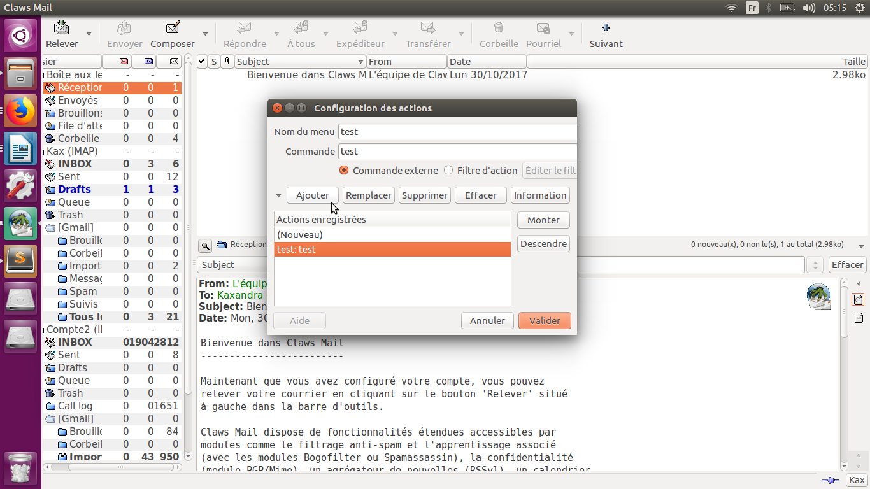
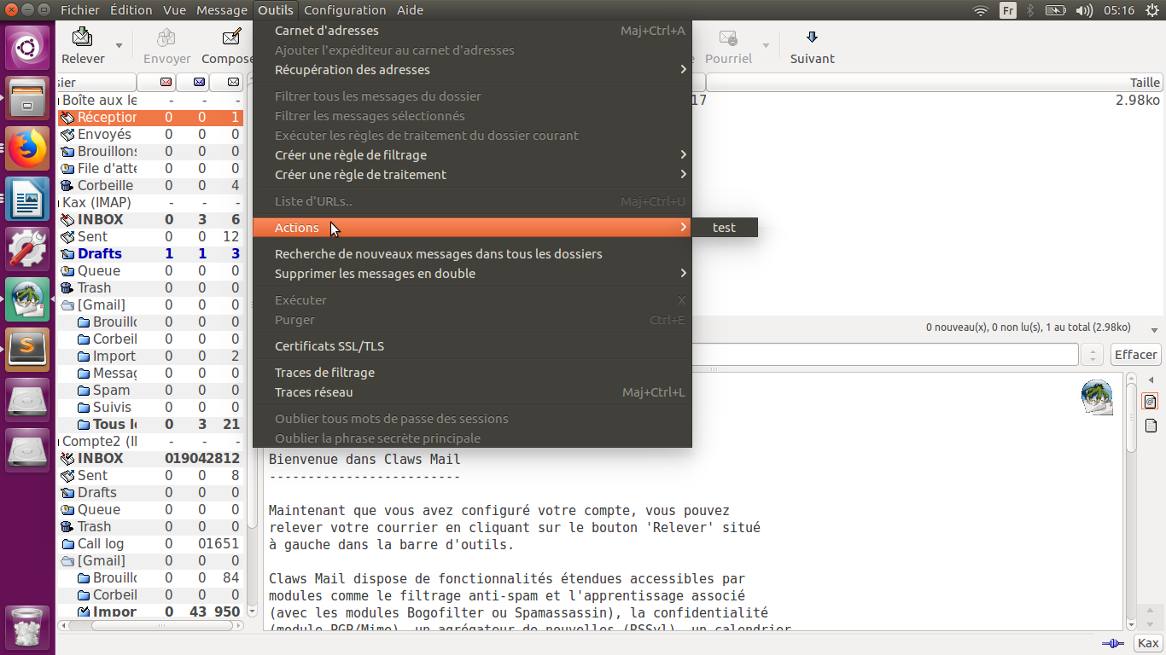

Lorsque l’on configure une action en y ajoutant un nom et une commande, qui sont obligatoires pour cette fonctionnalité, en retournant dans Outils > Actions, nous voyons que ce « test » est affiché.

Par défaut, si rien n’est configuré dans la configuration des actions, alors il supposerait que dans Outils > Actions, la fonctionnalité « Actions » soit grisée (comme pour la fonctionnalité « Exécuter par exemple) et qu’il n’y ait pas de rectangle noir vide qui s’affiche.
Il s’agit donc d’un problème d’affichage par défaut.

Résolution du bug/feature

Recherche de solutions

Ce n’est pas tout, l’aspect graphique a un rôle dans notre bug, c’est à dire qu’il y a bien un fichier contenant des fonctions liées à l’interface, au visuel, et ce fichier en question, c’est mainwindow.c (il y a un .h également, son header).
Mainwindow.c est le fichier chargé de structurer notre interface de consultation de mail, (l’interface ou sur laquelle on va passer le plus de temps), on y retrouve les outils, ainsi que toutes les fonctionnalités que l’on découvre en ouvrant Claws Mail.
C’est l’un des fichiers à modifier pour pouvoir « griser » l’outil « actions » par défaut.

Démarches suivies afin de résoudre le bug

Après avoir fait maintes recherches sur cette fonctionnalité, nous avons exploré toutes les fonctions présentes dans les fichiers du dossier src. Certaines sont susceptibles d’avoir une relation avec Action mainwindow.c, action.c, prefs_filetring_actions.c et prefs_actions.c.
Nous avons tenté de trouver une fonctionnalité qui n’a pas cette erreur et qui est grisée par défaut à l’ouverture du compte, telle que la fonctionnalité ”filtrer tous les messages du dossier”, ”filtrer les messages sélectionnés” ainsi que ”Exécuter les règles de traitement du dossier courant” puis comparé leurs diverses fonctions.
Nous avons essayé de remplacer les paramètres des fonctions, de rajouter des macros dans les fichiers concernés, de reprendre certaines fonctions des fichiers des fonctionnalités qui nous semblaient en rapport avec cette erreur, de rajouter des fonctions pour l’initialiser par défaut « grisée » à l’ouverture de Claws-Mail

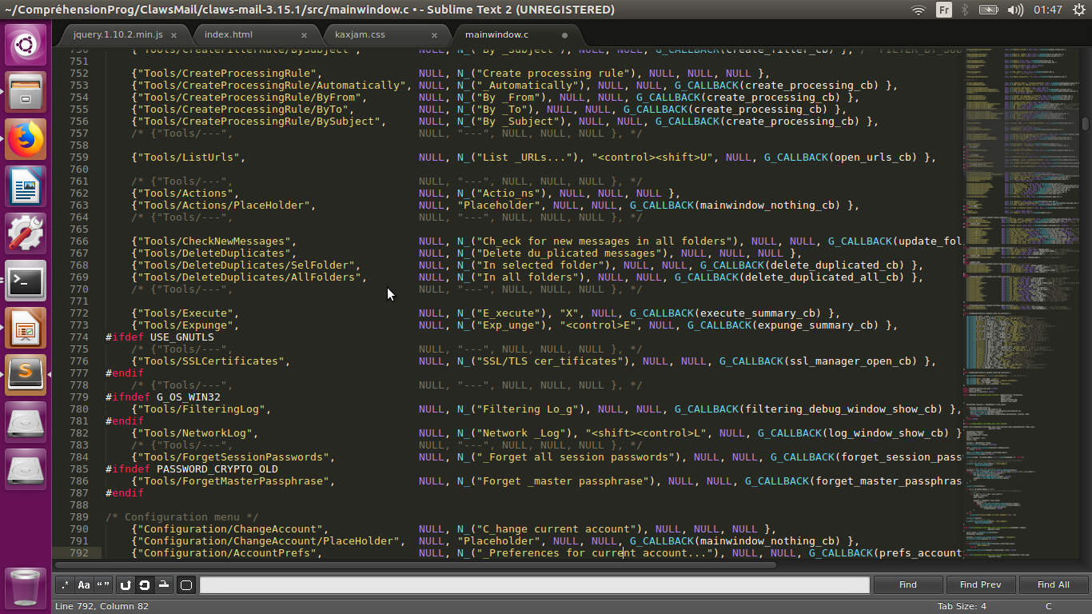

De plus, après compilation et recompilation, Claws-Mail endommageait encore plus l’ordinateur puisqu’on testait ces modifications non pas sur la machine virtuelle mais sur l’ordinateur lui-même. Lors d’une tentative de désinstallation de Claws-Mail, celle-ci n’a pas pu aboutir car l’ordinateur ne le détectait plus, alors qu’il était présent puisque l’ouverture était possible après simple recherche ou via le terminal et Claws-Mail était utilisable.
Cependant, nous nous sommes arrêtés à ce niveau par peur que les modifications nuisent au système des ordinateurs suite à un message d’erreur s’affichant sans cesse à l’ouverture de Ubuntu, en plus des crash d’ordinateurs. Cela ne pouvait survenir qu’après la dernière action effectuée sur l’ordinateur et donc lors de la modification du code source de Claws-Mail.
